Nowe mieszkania i domy podrożały 3 razy bardziej niż rok wcześniej

PODSUMOWANIE 2019 ROKU NA RYNKU PIERWOTNYM

  - Z jednej strony rosną koszty pracy, drożeją działki i materiały budowlane. Z drugiej
– wciąż nie ubywa chętnych na zakup nieruchomości. Podwyżki cen na rynku pierwotnym w tych okolicznościach były więc tylko kwestią czasu. I choć nowe mieszkania drożały już dwa lata temu, rok 2019 przyniósł trzykrotnie większe wzrosty.
W Otodom, najpopularniejszym serwisie nieruchomości, metr kwadratowy mieszkania od dewelopera kosztował w minionym roku średnio 7114 zł, a domu – 3906 zł. To odpowiednio o 11,4% i o 8,7% więcej, niż w roku 2018. Wiele wskazuje na to, że podwyżki dopiero nabierają tempa – w rok wcześniej były trzykrotnie mniejsze (3,7% w przypadku mieszkań i 2,5% w przypadku domów).

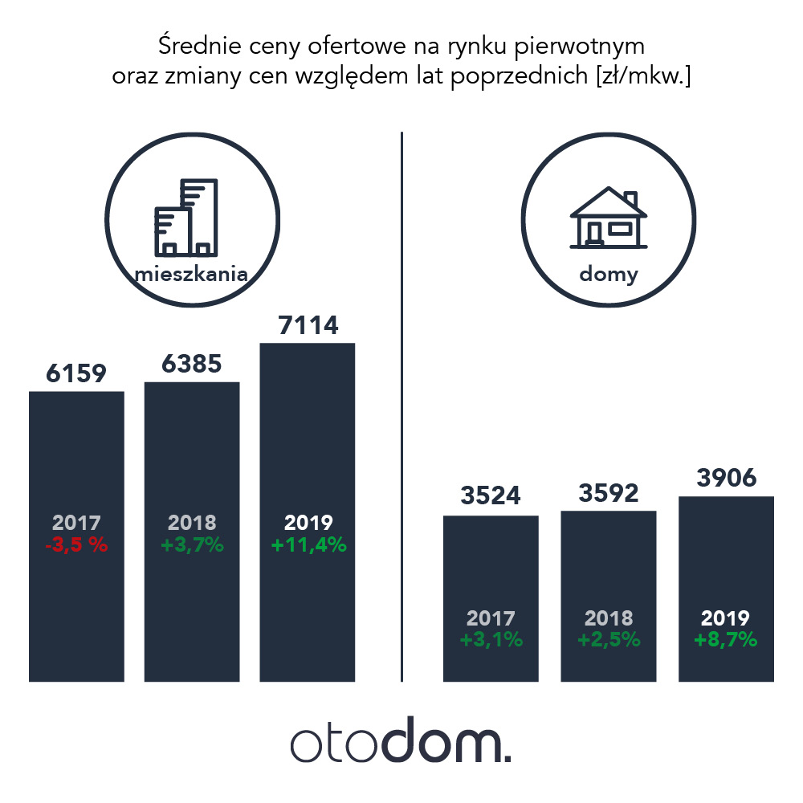
– Pod koniec 2018 roku nie brakowało prognoz zapowiadających zatrzymanie wzrostowych trendów na rynku nieruchomości. Nic takiego się nie wydarzyło – ceny nie tylko nie przestały szybować w górę, ale wręcz ich wzrosty przyśpieszyły. Ta tendencja widoczna jest szczególnie w przypadku rynku pierwotnego. Za mieszkanie prosto od dewelopera trzeba było w ubiegłym roku zapłacić średnio o 729 zł więcej niż jeszcze rok wcześniej. Ta różnica robi wrażenie – zauważa Michał Szczudlak, Head of Data & Analytics Otodom.

Jak dodaje, rynek nieruchomości jest bardzo lokalny, a ceny i trendy potrafią się bardzo różnić w zależności od miasta. Sprawdźmy więc jak kształtowały się ceny nowych mieszkań i domów w największych polskich metropoliach.

Różna dynamika wzrostów w Gdańsku i Gdyni

Najdroższym miastem jest oczywiście Warszawa, gdzie nowe mieszkania kosztowały w 2019 średnio 8844 zł. Niewiele mniej trzeba zapłacić w Gdyni (8322 zł), Krakowie (8178 zł) i Gdańsku (8155 zł). Najniższe ceny spotkamy na rynku pierwotnym w Łodzi, gdzie mieszkania kosztują przeciętnie 5905 zł.

Co ciekawe, miasta, w których nowe mieszkania drożały najbardziej i najmniej leżą tuż obok siebie. Największą podwyżkę zanotowaliśmy w Gdańsku, gdzie w porównaniu z rokiem 2018 ceny wzrosły o 21%. Najmniejszą – w Gdyni, w której deweloperzy w ubiegłym roku żądali o 7% więcej niż rok wcześniej.

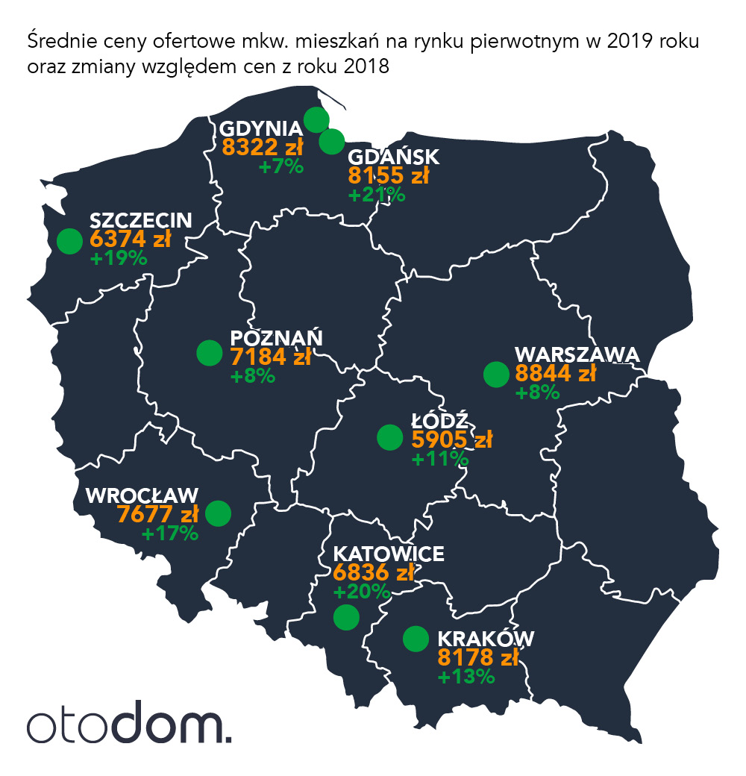

Poznań drożeje najwolniej

Ceny nowych domów w 2019 roku rosły nieco wolniej. Największą podwyżkę zanotowaliśmy w Gdańsku, gdzie średnio trzeba było zapłacić o 18% więcej niż rok wcześniej. Najmniej podrożały nowe mieszkania w Poznaniu – zaledwie o 4%.

Najtańszym z omawianych miast są obecnie Katowice, gdzie średnia cena mkw. w nowym domu wyniosła w 2019 roku 4305 zł. Poniżej 5000 zł trzeba było zapłacić średnio także w Łodzi, Szczecinie i Poznaniu. Najdroższa jest Warszawa, w której przeciętna cena metra kwadratowego w nowym domu to 5849 zł.

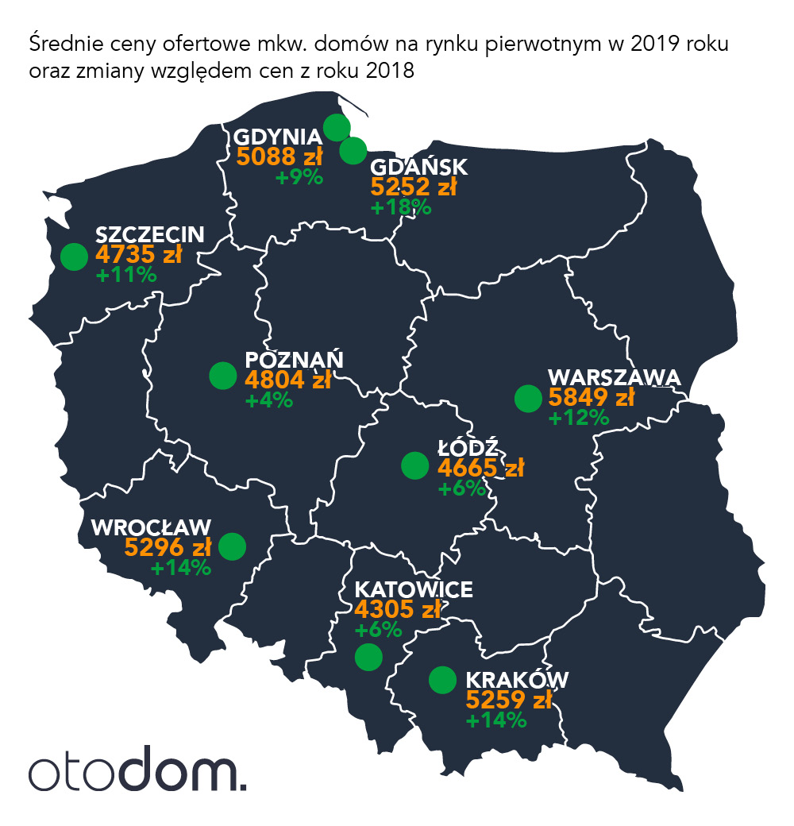
Choć podwyżki na rynku pierwotnym były w 2019 roku bardziej dynamiczne, niż na wtórnym, warto pamiętać, że w ostatnich latach to używane nieruchomości drożały znacznie mocniej. Rynek pierwotny goni więc wtórny i niewykluczone, że passa ta potrwa także w rozpoczętym właśnie roku.

Jarosław Krawczyk, Otodom

